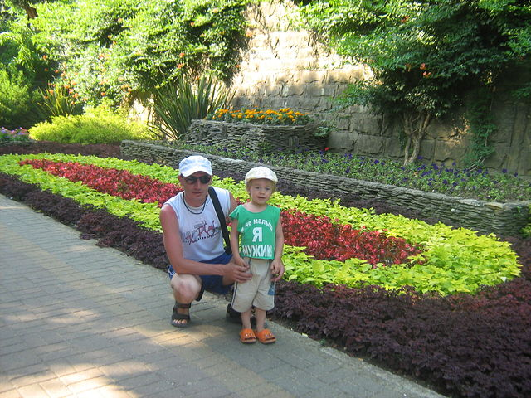
Пожалуйста, все кто может отзовитесь!!!
Кирилл Заволоснов (5 лет) очень серьезно болен, у него опухоль головного мозга. Большая просьба ко всем, кто может оказать посильную помощь в сборе денежных средств на лечение мальчика - обращайтесь к молодежному лидеру цеха № 15 Белоглазовой Наталье
(6-31-18/89089126518/e-mail: beloglazova_na@vsmpo.ru) или
в Профком цеха № 15 ВСМПО (Смирнова Наталья, 6-24-52).

Для перевода денежных средств - № р/с 4276816014563207

